Ключи 10-11 класс, 2016 г Максимальное количество баллов - 100
Задание 1. Максимальное количество баллов — 14.

зима | лето | ученый | Название города | Баллы  (макс -14)
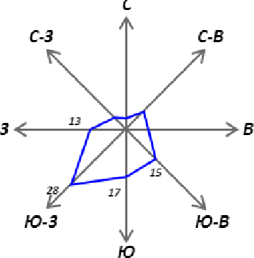 | 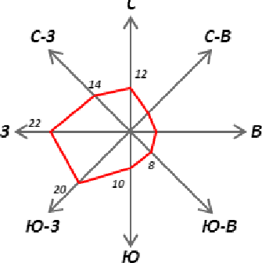 | Иммануил  Кант. | Калининград. | 4
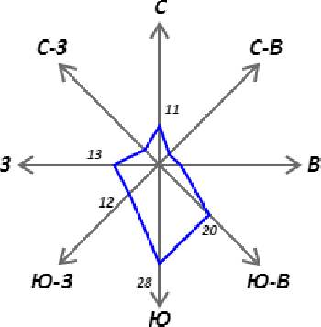 | 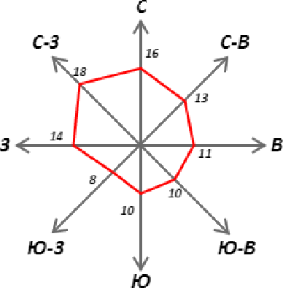 | Бутлеров  Александр Михайлович. | Казань | 4
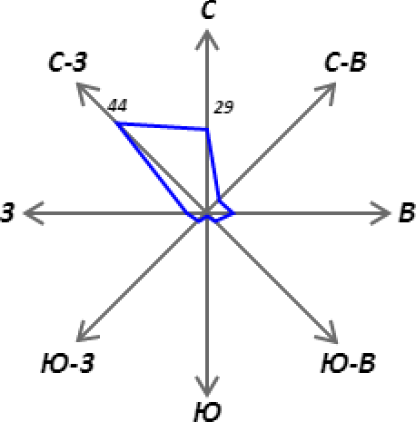 | 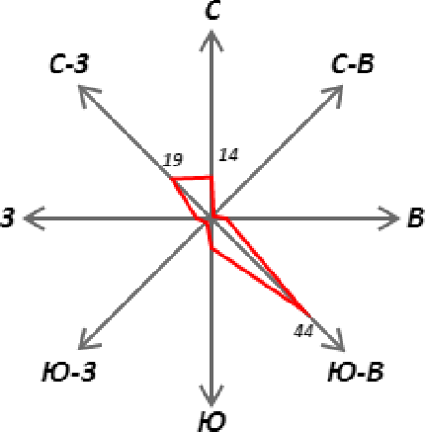 | Степан  Петрович Крашениннико | Петропавловск-  Камчатский | 4
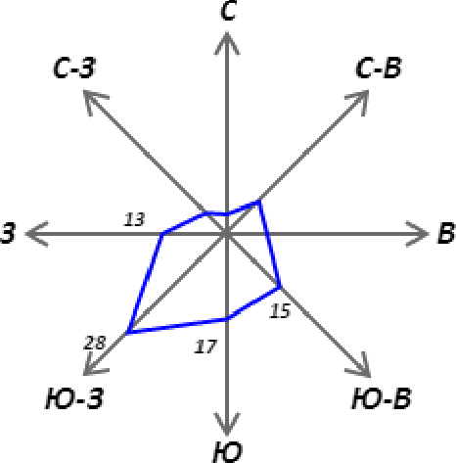 | 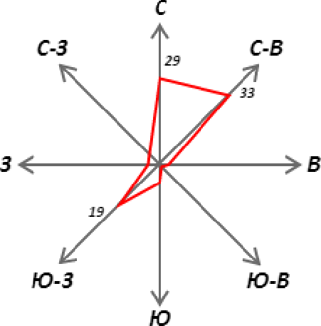 | А.И.Худяков. | Верхоянск | 2

Задание 2. Максимальное количество баллов — 16.

Природный район | Уникальный  природный объект | Объект-  аналог | Природный  район | Кол-во баллов  (макс — 16)
Восточно-  Европейская равнина | оз. Баскунчак | Убсунурская  котловина | Горы Южной  Сибири | 2=0,5+0,5+0,5+0,5
Западная  Сибирь | Васюганское  болото | Полесье | Восточно-  Европейская равнина | 2=0,5+0,5+0,5+0,5
Дальний  Восток | Авачинская  бухта | Куршская  коса | Восточно-  Европейска равнина | 2=0,5+0,5+0,5+0,5
Урал | Кунгурская  ледяная  пещера | Шульган-Таш | Урал | 2=0,5+0,5+0,5+0,5
Средняя  Сибирь | Ленские  Столбы | Маньпупунёр | Урал | 2=0,5+0,5+0,5+0,5
Кавказ | Эльбрус | Белуха | Горы Южной  Сибири | 2=0,5+0,5+0,5+0,5
Горы Южной  Сибири | Золотые горы  Алтая | Западный  Кавказ | Кавказ | 2=0,5+0,5+0,5+0,5
Арктика  (Арктические острова) | О-в Врангеля | Командорские  о-ва | Дальний  Восток | 2=0,5+0,5+0,5+0,5

Задание 3. Максимальное количество баллов — 10.

Ответ (краткие. Допускаются иные, не искажающие смысла, формулировки ответа) | Баллы  (макс — 10)
Производство на крупных предприятиях. Высокий уровень  концентрации производства. | 2
Монополизация производства (11% предприятий дают 2/3  продукции) | 2
Высокий уровень комбинирования (добыча, подготовка руды,  топлива, вспомогательных материалов). | 2
Большой расход исходных материалов. | 2
Крупный загрязнитель окружающей среды. | 2

Задание 4. Максимальное количество баллов — 10.

№ | Ответ | Балл (макс. — 10)
О первом | Респ. Чувашия | 2
О втором | Кировская обл. | 2
О третьем | Нижегородская обл. | 2
О четвертом | Респ. Татарстан | 2
Х | Респ. Марий Эл | 2

Задание 5. Максимальное количество баллов — 18.

задание | решение | Балл  Max- 18
Масштаб | в 1 см 179 м (178 м) | 2
высшая точка на поляне леса  со средней высотой деревьев  20 м | 156,25 м  допустимые ответы: 156 м, чуть более 155 м | 2
магнитный азимут направления  движения от высоты 137,2 до родника, с которого берет начало левый приток р. Соть,  если магнитное склонение западное ЗО | азимут истинный 156O, магнитный азимут = А ист —  магнитное склонение = 156O - (-ЗО) =159 О  (допустимое отклонение от ответа - 2 О ) | 2
расход воды р.Соть | 285 x4.8 =1140 м2 (площадь поперечного сечения)  1140x0.1=114 мЗ/сек (расход воды за 1 секунду) | 1+  1
основные статьи дохода  большинства жителей с.Быково | Выращивание фруктов;  Работа на бумажном комбинате | 0,5+  0,5
расстояние до Мирцевска от  моста грузоподъемностью 8 тонн и длиной 30 м | в зависимости от определенного школьником  масштаба и погрешности вычисления расстояния на карте верный ответ считать в пределах от = 56975,8 м до 57058,5 м или  56, 9758 км до 57, 0585 км.  расчёт: (11, 1 см х 178 м) + 55 км (отмечено на  карте «Мирцевск 55 км») = 56975,8 м или 56, 9758 | 2
количество деревьев на 1 га  (100 м x100 м) в лесу на левом берегу р.Соть. | Среднее расстояние между деревьями 5м,  следовательно, на расстоянии 100 м помещается 20 деревьев  20x20 = 400 деревьев | 1
разница точками А и Б. | 35 м | 1
две ошибки на карте | Домик лесника не может находиться в поле,  Среднее расстояние между деревьями не может  составлять 55 м. | 1,5+  1,5
Географические  координаты | 54О 44! 32!! с.ш.  1ДO 06 32!! в.д. | 1  1

Тест, 10-11 кл., максимальное количество баллов - 33
№ вппрпга | птвет | бапп № вппрпга | |  |  |  | птвет | | Баnn fмакг — 35)
1 | А | 1 | 16 | авджз | 0,2x5=1
2 | А | 1 | Остановите соответствие |  | по 0,25x4 =1
3 | Б | 1 | 14 | А-2,6-3, в-4, г-1 | 1
4 | А | 1 | 15 | А-1, б-2, В-4, r-3 | 1
5 | А | 1 | 16 | А-2, б-1, в-4, r-3 | 1
6 | Б | 1 | 17 | A-3, б-2, в-4, г-1 | 1
7 | Б | 1 | 18 | А-4, б-3, в-2, г-1 | 1
8 | В | 1 | 19 | A-3, б-2, в-4, г-1 | 1
9 | Б | 1 | 20 | Гбав | 1
10 | Г | 1 | 21 | А-4, б-3, в-2, г-1 | 1
11 | Бг | 0,5+0,5=1 | 22 | А-2, б-4, в-3, г-1 | 1
12 | Ав | 0,5+0,5=1 | 23 | А-4, б-2, в-1, r-3 | 1
13 | Бг | 0,5+0,5=1 | 24 | А | 2
14 | Ав | 0,5+0,5=1 | 25 | б | 2
15 | Аб | 0,5+0,5=1 | 26 | 2-Мехико, 4- Сеул | 2

